1. **BICICLETA DE MONTAÑA MARLIN 5 2022**

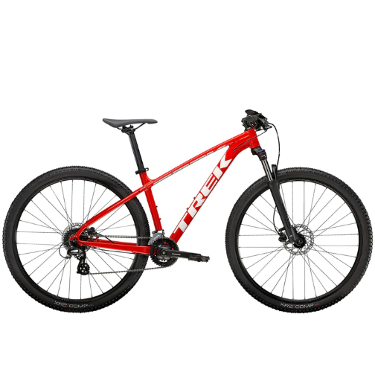

Precio: 2.290.000

Categoría: Montaña.

Color: Rojo, Negro, Azul Marino, Azul Cielo.

Marca: Trek

Talla: S, M, L

Descripción: Es ideal para ti si... Eres nuevo en el sendero y estás buscando una bicicleta de montaña real que funcione como un viajero diario, y lo quieres todo a un precio excepcional.

# BICICLETA DE RUTA DOMANE AL 2 -2022

# 

# Precio: 2.790.000

# Categoría: Ruta.

# Color: Azul Mate, Negro Carbon.

# Marca: Trek.

# Talla: S, M, L.

# Descripción: Es ideal para ti si... Usted es un ciclista con una mentalidad valiosa que prueba las aguas del ciclismo de carretera y desea una bicicleta con barra de descenso que mejore la sensación, la velocidad y la eficiencia.

# BICICLETA DE MONTAÑA PROCALIBER 9.5 – 2023

# 

# Precio: 8.590.000

# Categoría: Montaña

# Color: Mercurio, Rojo radioactivo, Gris Litio.

# Marca: Trek

# Talla: M, L

# Descripción: Es ideal para ti si... Te encanta rodar por senderos. Ya has participado en varias carreras de Cross country y has disfrutado en todas y cada una de ellas, y ahora quieres pasar al siguiente nivel en competición.

# FX1

# FX 1

# Precio: 2.490.000

# Categoría: Híbrida

# Color: Gris Litio

# Marca: Trek.

# Talla: M, L, XL

# Descripción: La FX 1 es una bici híbrida con un cuadro de aluminio ligero y piezas de calidad que tienen un gran rendimiento en donde sea que decidas pasear. Es perfecta para toda persona que busca salir más, pedalear en familia, hacer un poco de ejercicio o ir al trabajo en una bici versátil respaldada por una garantía de por vida.

# Dual Sport Gen 5

# Dual Sport 1 Gen 5

# Precio: 2.200.000

# Categoría: Híbrida

# Color: Mercurio

# Marca: Trek.

# Talla: M, L, XL

# Descripción: La Dual Sport 1 es una bici híbrida capaz de ir a cualquier parte que es divertida de manejar en una variedad de superficies. Tiene un cuadro ligero, una transmisión robusta y frenos potentes. Sus ruedas y llantas elevadas absorben los baches y los terrenos irregulares para brindar un manejo cómodo y seguro sobre pavimento, pistas de terracería ligeras, senderos para bicicletas y más.

# Dual Sport 3 Gen 5

# Dual Sport 3 Gen 5

# Precio: 2.390.500

# Categoría: Híbrida

# Color: Oliva negro, Azul hexagonal, Carmesí

# Marca: Trek

# Talla: M, L, XL

# Descripción: La Dual Sport 3 es una bici híbrida de alto rendimiento para ir a cualquier lugar que hace transiciones del pavimento a terrenos más accidentados con facilidad. Tiene un cuadro ligero y una transmisión 1x que requiere poco mantenimiento con una amplia gama de engranes. Sus ruedas anchas Bontrager Kovee y sus llantas elevadas para terracería absorben los baches y los terrenos irregulares para brindar un manejo cómodo y seguro sobre pavimento, pistas y caminos de tierra ligeros.

# Émonda SL 7

# Émonda SL 7

# Precio:3.100.900

# Categoría: Ruta.

# Color: Liquen verde, Negro.

# Marca: Trek

# Talla: L, XL

# Descripción: La Émonda SL 7 Disc es una bici de carrera de carbono ultraligera que está diseñada aerodinámicamente para ofrecer más velocidad libre en planicies y ascensos. Una transmisión electrónica Di2 inalámbrica para cambios instantáneos, ruedas de carbono ligeras y otras piezas dignas de una bici de carreras hacen de esta bici una excelente opción para ciclistas veloces que buscan todas las ventajas de rendimiento.

# Émonda SL 6

# Émonda SL 6

# Precio: 3.000.000

# Categoría: Ruta.

# Color: Gris Plasma Perla, Prismática oscuro.

# Marca: Trek.

# Talla: L, XL.

# Descripción: La Émonda SL 6 Disc tiene todas las ventajas de una bici de carrera de carbono ultraligera, con el beneficio adicional de la forma de tubo aerodinámica que te ayuda a manejar más rápido en las planicies y en los ascensos también. Cuenta con una transmisión electrónica inalámbrica Shimano 105 Di2 para cambios superrápidos y confiables.

# Top Fuel 8 GX AXS tipo T

# Top Fuel 8 GX AXS tipo T

# Precio: 1.890.000

# Categoría: Montaña

# Color: Mate negro.

# Marca: Trek

# Talla: L, XL.

# Descripción: La Top Fuel 8 combina la velocidad de una bici de cross country con la capacidad y comodidad de una bici de pista de suspensión total. Es rápida, ágil y divertida en pistas fluidas y descensos técnicos por igual. Además, obtienes la ventaja de los cambios electrónicos inalámbricos renovados.

# Fuel Exe 5

# Fuel EXe 5

# Precio: 2.100.900

# Categoría: Montaña

# Color: Salvia azul mate.

# Marca: Trek

# Talla: L, XL

# Descripción: Fuel Exe 5 es una bici de montaña eléctrica de aluminio que te brinda toda la tecnología de su equivalente de carbono en un paquete asequible. Cuenta con el mismo sistema de propulsión pequeño pero potente que desaparece silenciosamente debajo de ti, además de una pantalla y un control remoto elegantes. Pero lo que hace que esta bici se destaque es que se siente verdaderamente como una bici de pista que se maneja como una bici de montaña tradicional, pero con un poco de potencia adicional.